1. Chức năng đăng nhập, đăng kí tài khoản

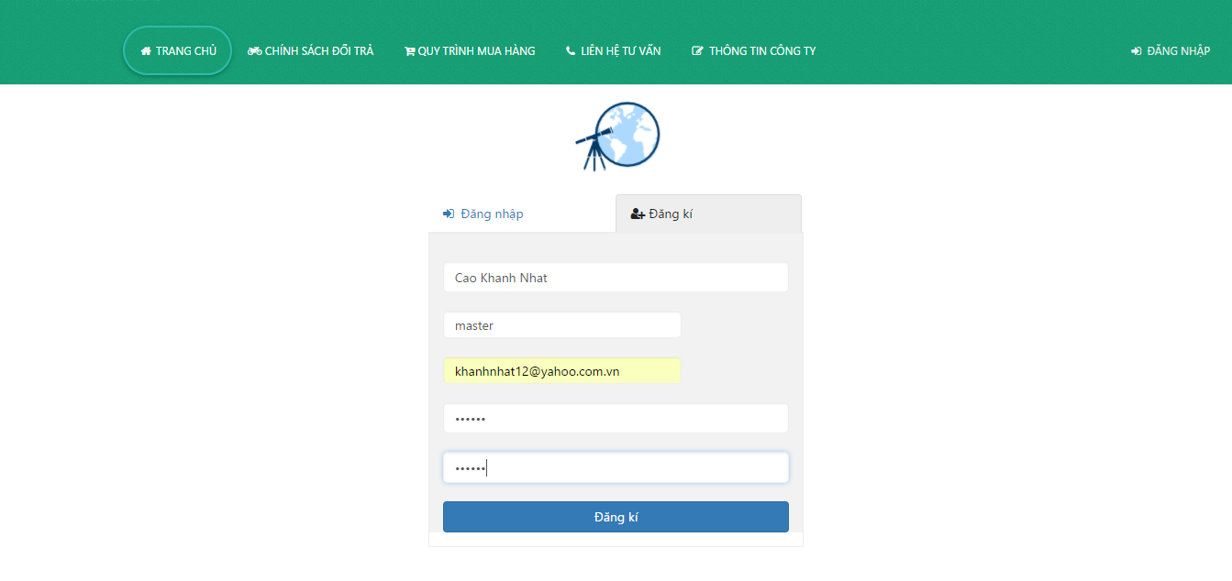

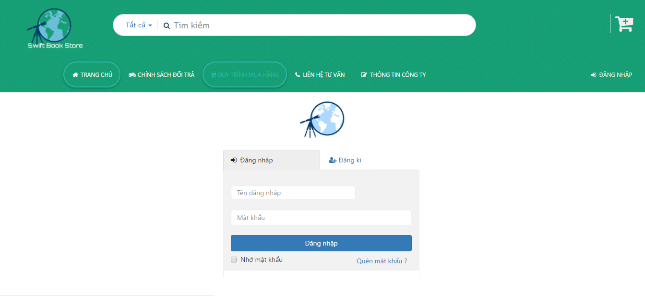

Sau khi đăng kí thành công sẽ tự động chuyển qua trang chủ đê cho khách có thể đặt mua hàng

1. Các chức năng sau khi đăng nhập
2. Xem thông tin cá nhân

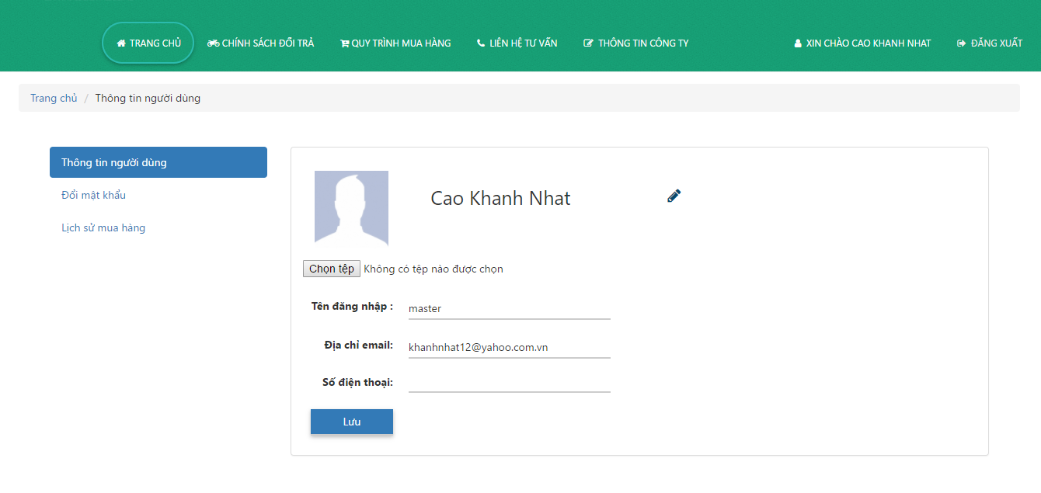

Đổi mật khẩu người dùng

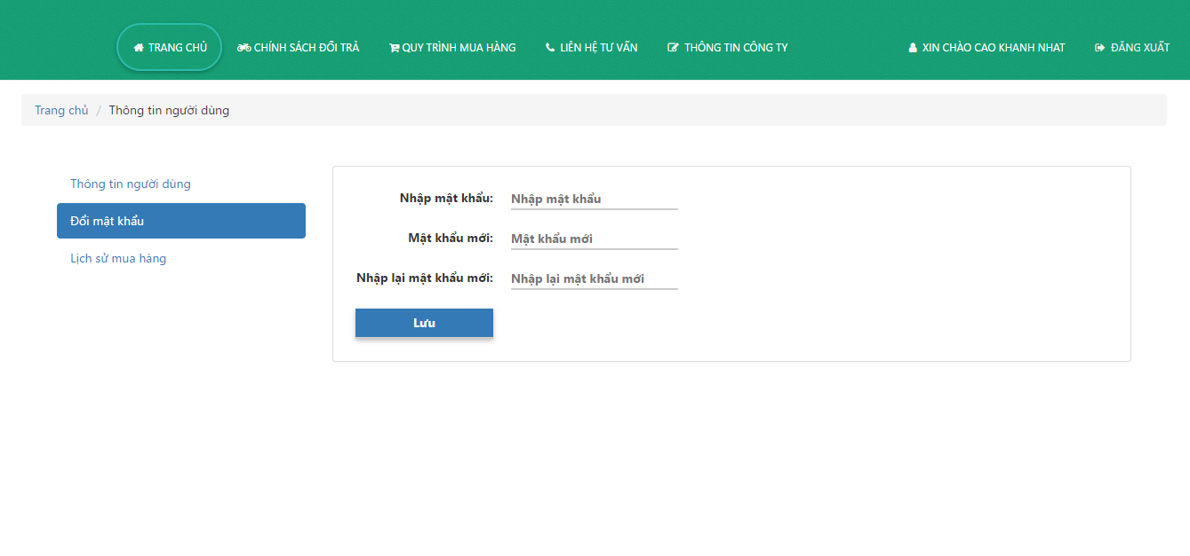

1. Đặt mua và xem thông tin giỏ hàng

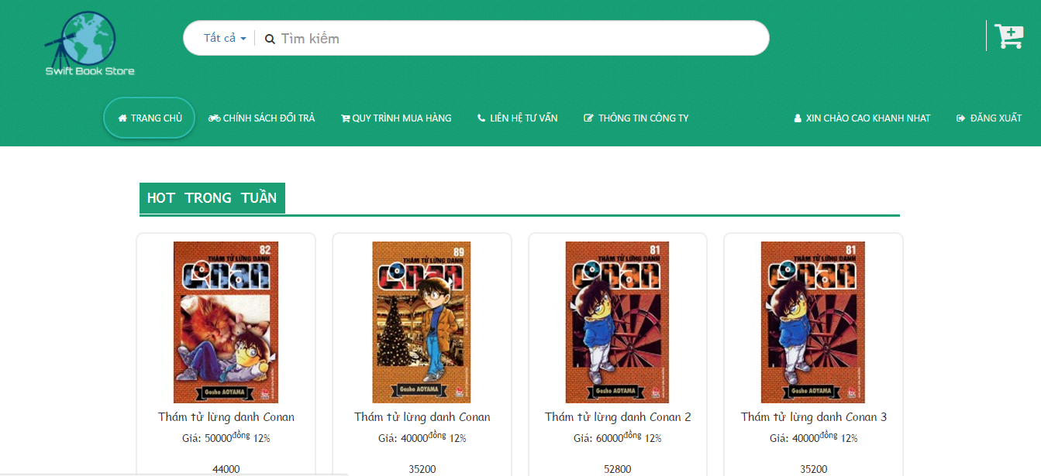

Người dung chọn sách bất kì và them vào giỏ hàng

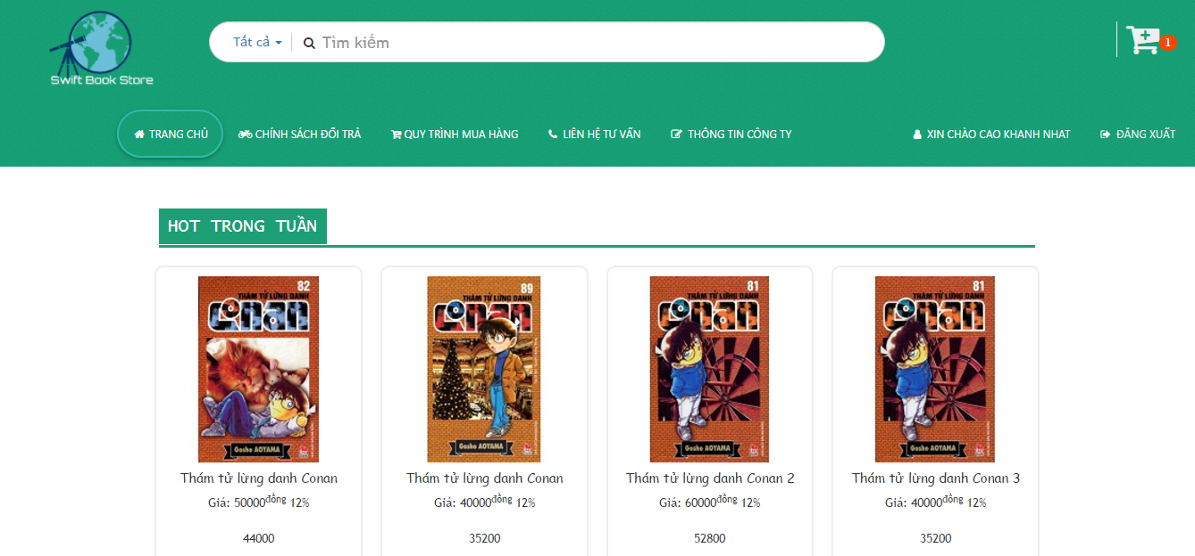

Sau khi thêm vào giỏ hang có thể tiến hành thanh toán

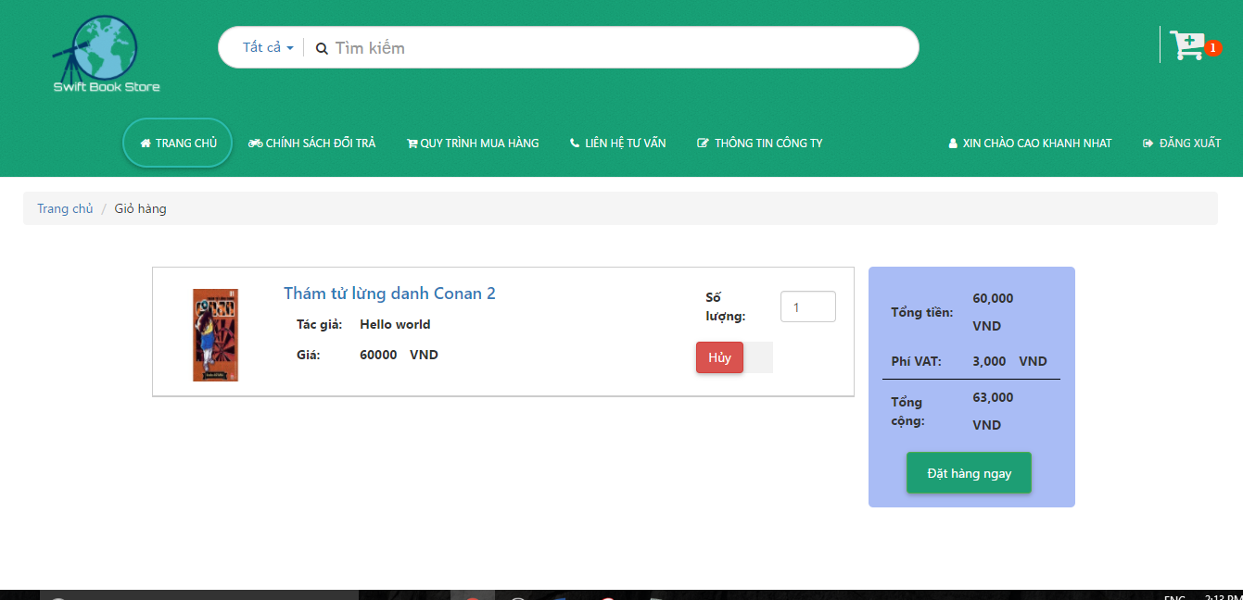

Giao diện đặt hàng

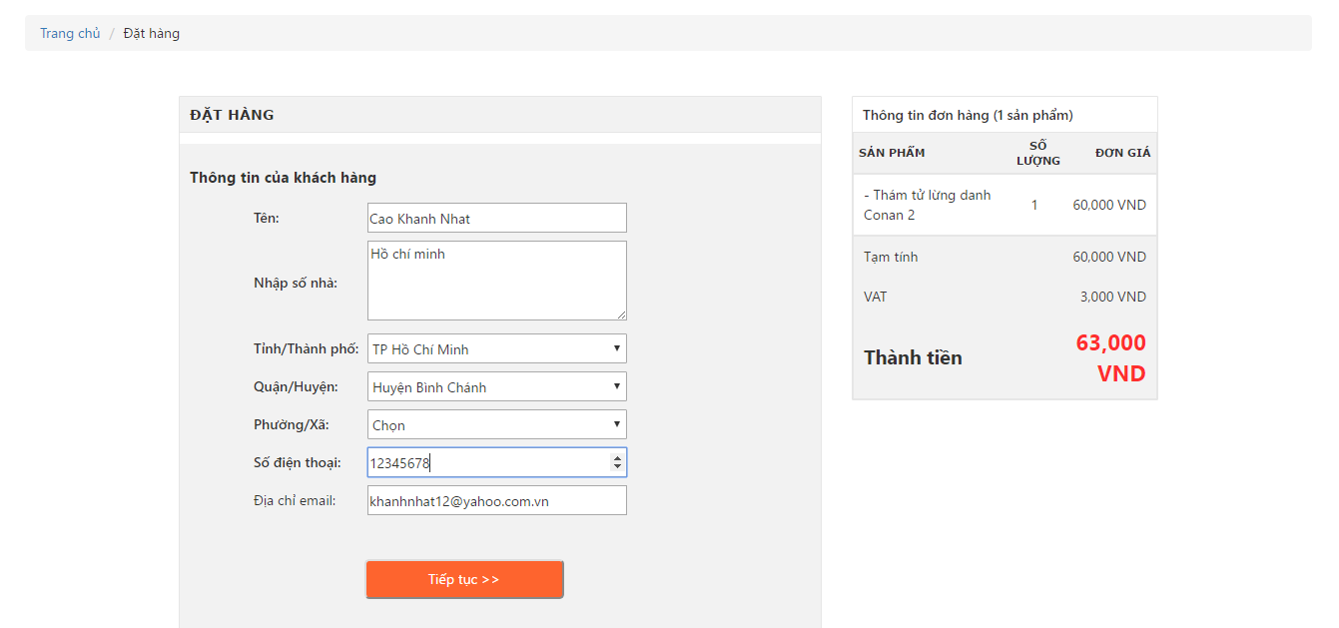

Thông tin đơn hàng để xác nhận

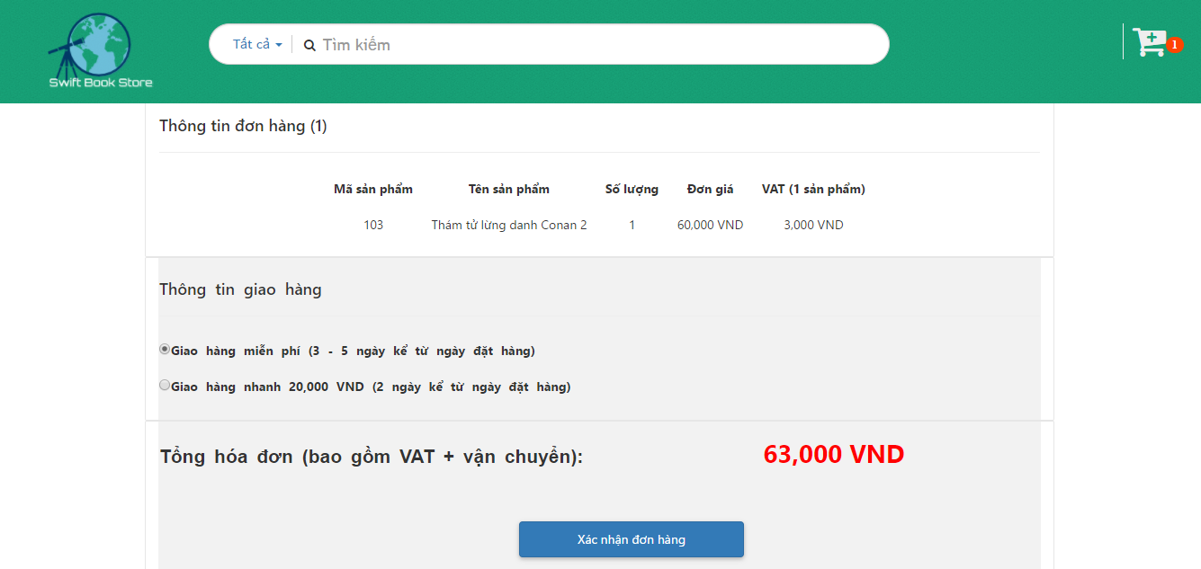

Khi xác nhận xong đơn hàng sẽ được gửi đến mail để xác nhận

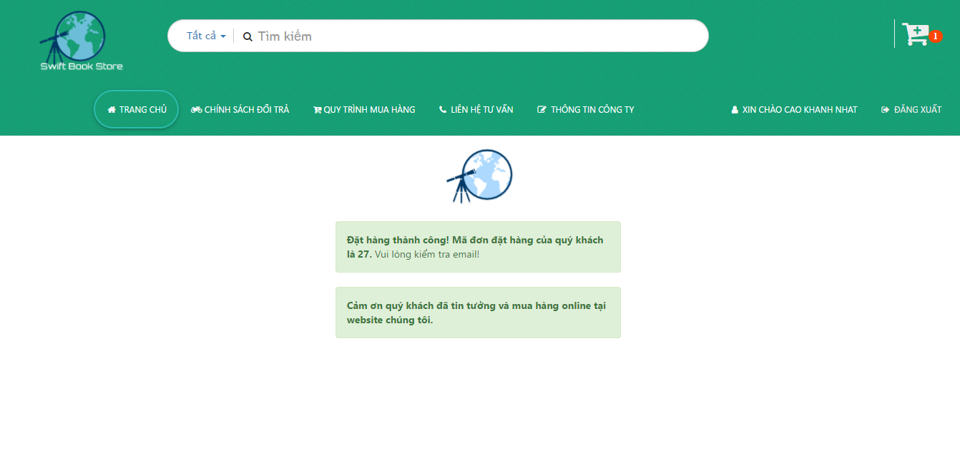

Xác nhận Email

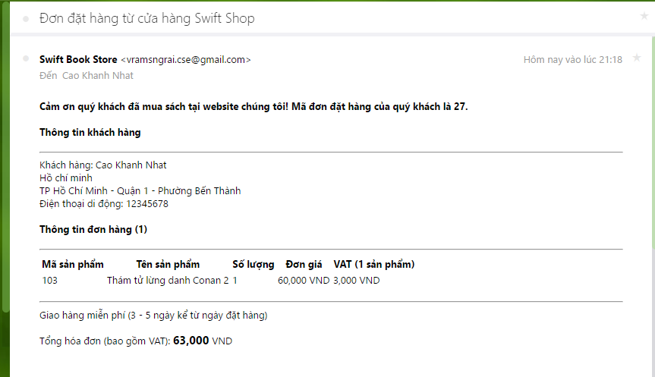

1. Hỗ trợ người dùng
2. Chính sách đổi trả

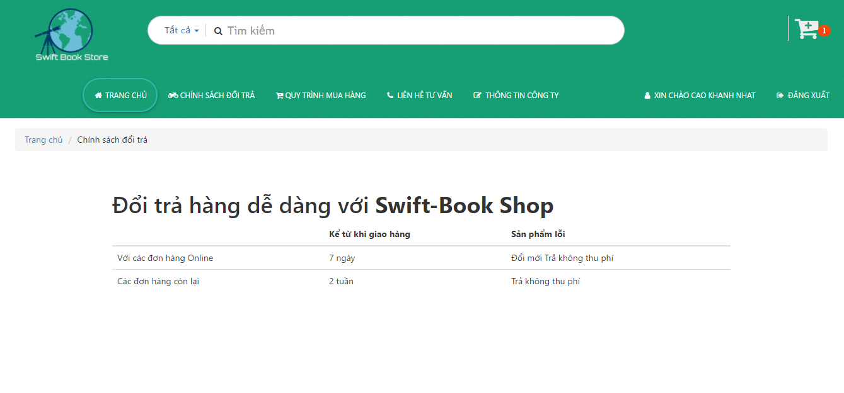

1. Quy trình mua hàng

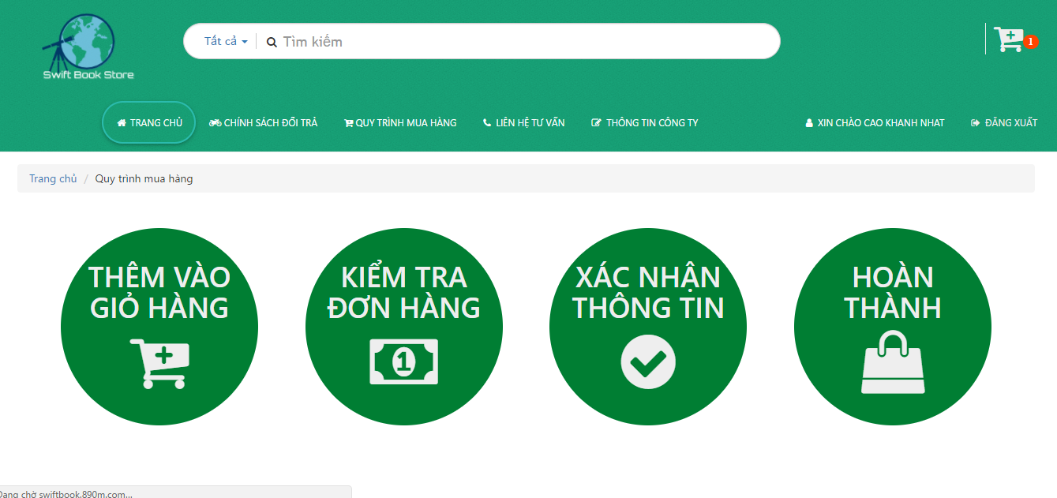

1. Liên hệ

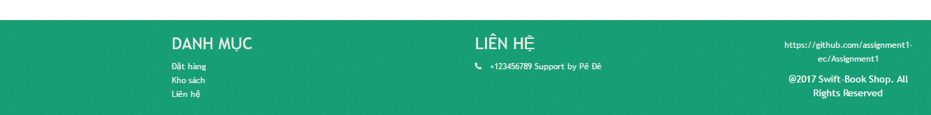

1. Chức năng hỗ trợ người dùng tìm kiếm

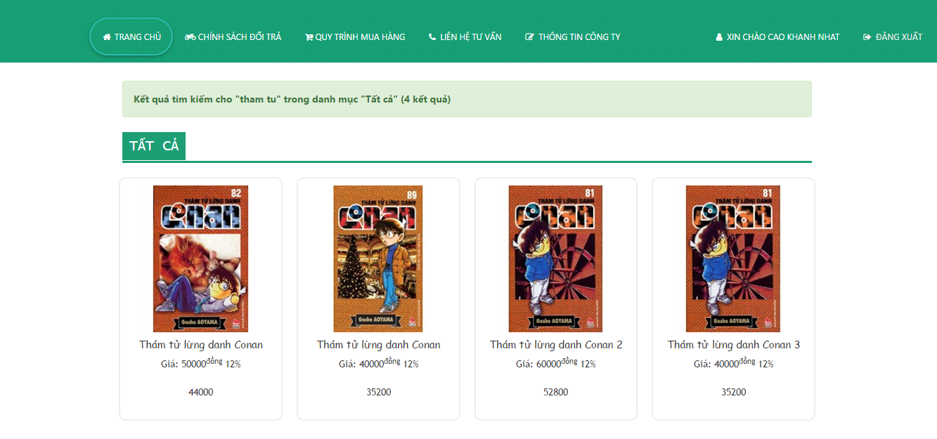

Phân loại tìm kiếm

